Конспект НОД «Путешествие в подводный мир»

в младшей группе

Воспитатель Сизякова А.В.

Задачи: познакомить детей с подводным миром и его обитателями, сформировать первоначальное представление о строении рыбы, воспитывать доброжелательное отношение ко всему живому.
Звучит аудиозапись со звуками моря — плеск волн, прибой.
Ребята, прислушайтесь. Что вы слышите?
Шум моря, волны плещутся о берег …
А кто из вас видел море? Купался в нем?
А вы хотели бы снова оказаться на море?
Ребята, скажите, а на чем можно путешествовать по морю?

На корабле, на яхте, на лодке…
Давайте сейчас мы с вами сядем в лодочки и поплывем в путешествие по волнам.
— Пальчиковая гимнастика.
Две ладошки прижму и по морю поплыву.
Две ладошки, друзья, — это лодочка моя.
Паруса подниму, синим морем поплыву.
А по бурным волнам плывут рыбки тут и там.
Дети прижимают обе ладошки, не соединяя большие пальцы. Имитируют движение лодочки.
Показ слайда: «Синее море»
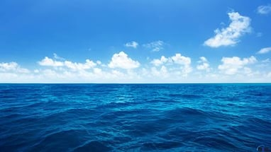
Ребята, мы с вами приплыли на самую середину синего моря. И очутились в подводном мире. Посмотрите, здесь чей-то домик. Интересно кто в нем живет? Нужно отгадать загадку, тогда и узнаем, кто здесь обитает?
В воде она живет — нет клюва, а клюет.
Блещет в речке чистой спинкой серебристой.
(Рыба)
— Сейчас посмотрим, правильно ли вы отгадали.
Просмотр слайдов: «Рыбки»

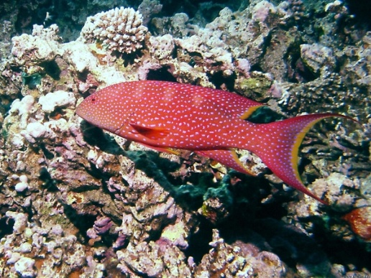
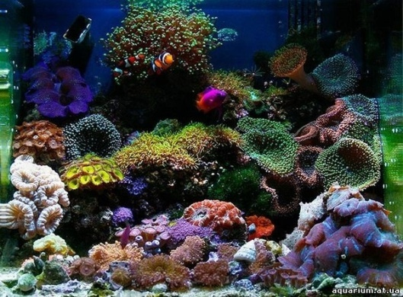

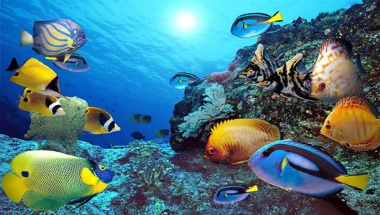
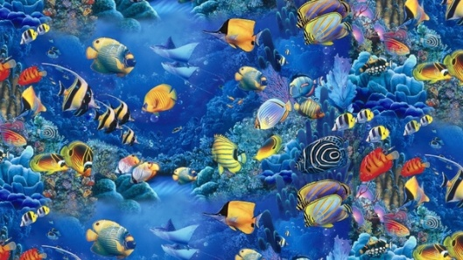

Давайте внимательно посмотрим на нее. Вот у рыбки туловище — вытянутое, длинное, впереди голова, а сзади хвост. У рыбки всегда спинка сверху, а брюхо снизу. На спине, на брюшке и на хвосте есть плавники.
— А для чего рыбке нужны плавники?
Плавать…
Чтобы двигаться. А хвостовой плавник — это основной орган движения, он выполняет роль руля, особенно при крутых поворотах.
— На голове у рыбки есть глаза. А зачем нам нужны глаза?
Чтобы видеть.
Правильно, чтобы видеть. Рыбка видит глазами все вокруг себя, так же, как и мы с вами. А что ещё есть на голове у рыбки?
Рот.
А для чего нужен рыбке рот?
Чтобы есть, разговаривать.
Правильно, так же как и нам с вами, для того чтобы есть и разговаривать. Ведь рыбки тоже умеют разговаривать, только очень тихо, поэтому их никто не слышит.
Дети, а как называется человек, который ловит рыб?
Рыбак.
Ребята, а вы знаете, что на море, бывают волны?— А как вы думаете, какие волны
Иногда бывают маленькие и спокойные, а когда шторм: высокие и пенящиеся, огромные. Давайте, вы мне сейчас покажете, какие бывают волны.
Проводится упражнение «Волна»
Воспитатель называет характер волн: спокойные, ленивые, а теперь веселые, а теперь злые, а теперь — шторм, огромные. Дети показывают руками и кистями рук волны (под музыку — «Шум моря»).
— Вот какие бывают волны.
Какие огромные волны поднялись, взбаламутили всю воду и принесли целую кучу ракушек.
Слайд : «Ракушки»
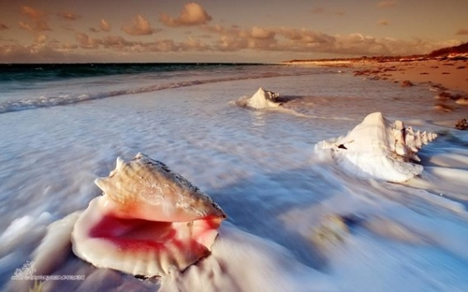
Ой, смотрите, сколько много ракушек.
А давайте к одной из них подплывем, и что же мы увидем?
Слайд, «Ракушка с жемчуженой».
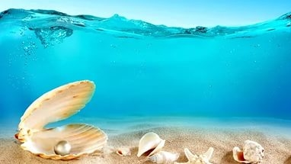
А как, откуда там появилась жемчужина?
Не в каждой ракушке, может быть жемчужина?
На самом деле жемчужина - это плод трудов моллюска Она образуется, когда внутрь раковины попадает посторонний предмет или паразит, Избавиться тела моллюск не может, и поэтому он защищается от чужака, обволакивая его слоями специального вещества. Вот так и постепенно образуется «Жемчужина».
Ну, а мы поплывем дальше.
Ой, кто это перед нами?
Конечно, это медуза.

Слайд: «Медуза»
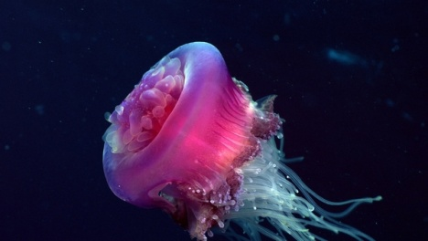

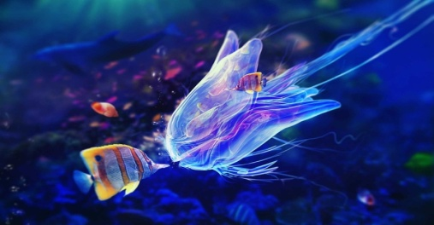
Посмотрите, что они вам напоминают? Похожи на зонтики?
Много разных мелких медуз живет в нашем море, есть и крупные.
Если приблизится враг к медузе, она может его обжечь. Ожог этот напоминает ожог крапивой. Отсюда еще такие названия медуз, как жгучка, морская крапива. Для врагов медузы ожог этот опасен, а для человека не так уж и опасен, но болезненен.
Проводится физкультминутка
Рыбка плавает в водице,
(Имитационные движения руками)
Рыбке весело нырять.
( Приседания)
Рыбка, рыбка, отзовись!
(Две ладошки вместе — к уху)
Мы хотим тебя поймать.
(Хлопки слева, справа)

Отправляемся дальше?
(слышны звуки дельфинов на аудиозаписи).
Воспитатель загадывает загадку:
Стая по морю плывёт,
Звук чудесный издаёт,
Любознательны, игривы,
С плавниками, но не рыбы!
Слайд: «дельфины»
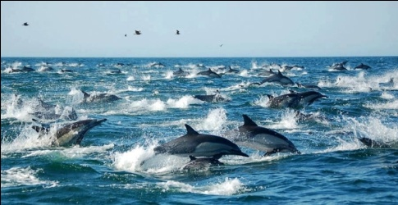
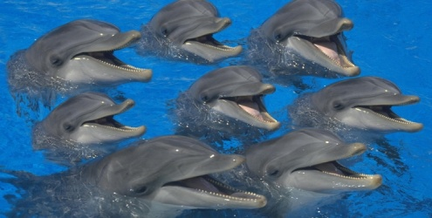
Дельфины очень-очень умные и удивительно развитые млекопитающие животные.
На дельфинах, даже можно прокатиться детям. Это очень интересно!
На этом наше путешествие заканчивается.
А сейчас давайте присядем и повторим, что нового мы сегодня узнали.
Заключительная часть
— Две ладошки прижму и по морю поплыву.
Две ладошки, друзья, — это лодочка моя.
Паруса подниму, синим морем поплыву.
А по бурным волнам плывут рыбки тут и там.

